Öppna låst blankett i Word
- Välj flik ”Granska” – Klicka ”Begränsa redigering - Klicka ”Stoppa skydd”

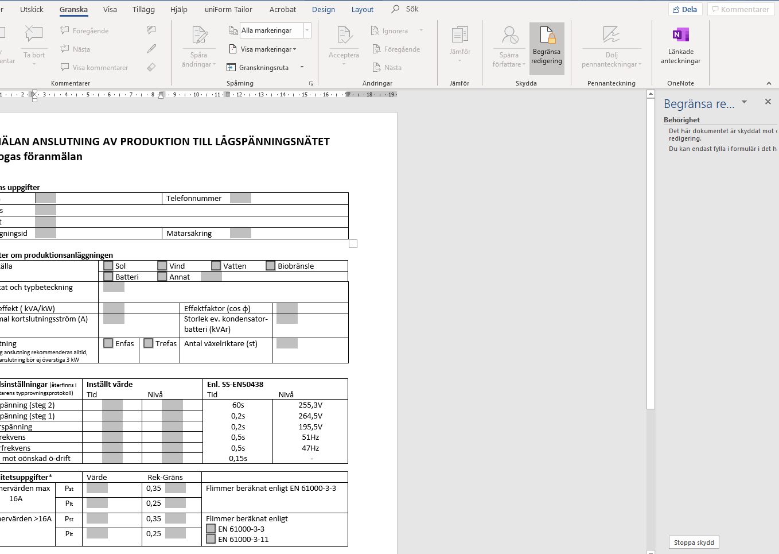
- Skriv in lösenordet. OBS! måste skrivas in exakt. T ex endast versaler. Nu är hela dokumentet upplåst.
